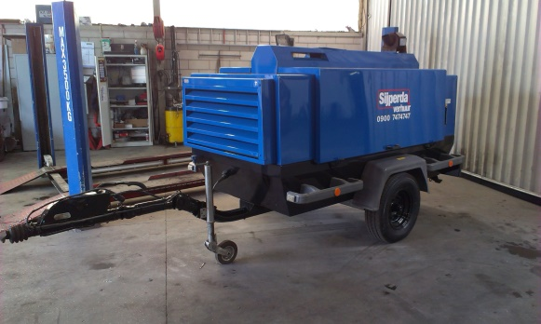

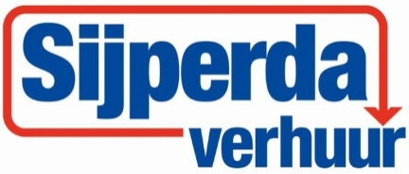

# Dieselcompressor 11 m³ p/min maximaal 7 bar

Nominale effectieve druk: 12 bar

Feitelijke luchtopbrengst: 176 l/sec.

10,6 m³/min.

Maximaal geluidsniveau: 99 dB(A)

Maximaal geluidsniveau op 7 meter: 71 dB(A)

Oliecapaciteit: 23,5 liter

Maximale omgevingstemperatuur: 45 °C

Aantal cilinders: 4

Vermogen bij nominaal toerental: 105 kW

Motortoerental (nominaal): 2100 omw/min.

Motortoerental (onbelast): 1700 omw/min.

Inhoud van oliesysteem: 10 liter

Inhoud van koelsysteem: 20 liter

Inhoud van de brandstoftank: 175 liter

Gewicht: 2000 kg

Brandstof: diesel